Мастер-класс

по изготовлению осетинской народной

куклы «Нана»

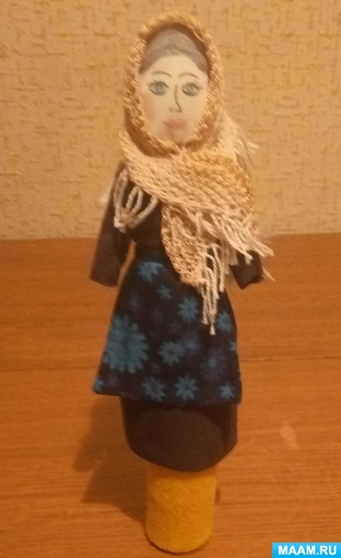

Самой распространенной игрушкой народов всего мира является кукла.
У каждого народа своя кукла. По кукле, точнее по её одежде, по цвету лица по цвету волос легко определить куклой какого народа она является. Куклы были самой популярной игрушкой для девочек-осетинок. Они изготавливались из тряпок, из войлока. Благодаря игре в куклы девочки изучали обычаи и традиции нашего народа, имитировали жизнь семьи, взаимоотношения между членами семьи.
Сегодня я предлагаю вам мастер- класс по изготовлению осетинской куклы «Нана» из бросового материал для театрализованной игры.

Для работы понадобится:

1. Пластмассовые ложки (большая и маленькая)
2. Белая многоразовая салфетка
3. Два куска материи для платья и передника
4. Кусок провода и тонкая проволока
5. Простые нитки (белая и черная)
6. Ножницы, вата, спицы
7. Выкройки для платья и фартука
8. Серая пряжа для волос
9. Кусочек широкого медицинского пластыря
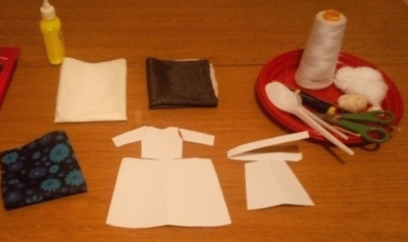

Пошаговый ход работы :
1. Чтобы удлинить ложку добавляем кусочек маленькой ложки к большой. Делаем выемки. Закрепляем провод для формирования плеч и рук, тонкой проволокой.
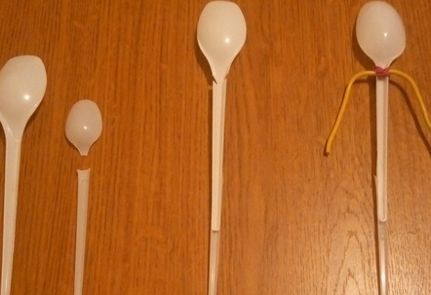
2. Вырезаем из многоразовой салфетки круг, в середину круга кладем кусочек ваты формируем голову, обтягиваем и обматываем ниткой.
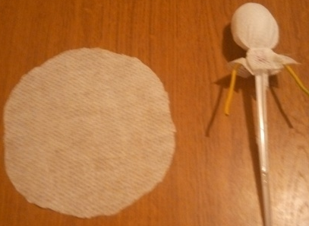
3. Оставшуюся салфетку разрезаем на полоски и таким же образом формируем кулачки.
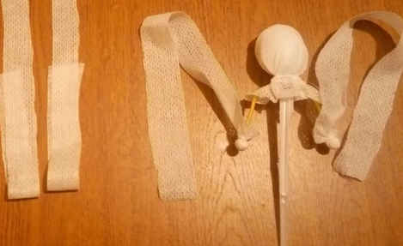

4. Наматывая полоски на каркас формируем руки.

5. Из таких же полосок формируем туловище.
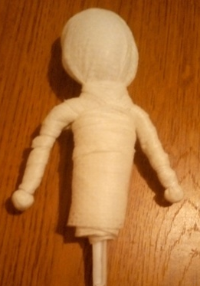

6. Серую пряжу нарезаем на полоски прикрепляем стежками к голове. Заплетаем косу.
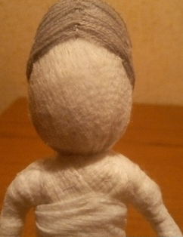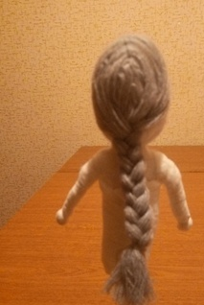

7. По выкройкам готовим платье и фартук
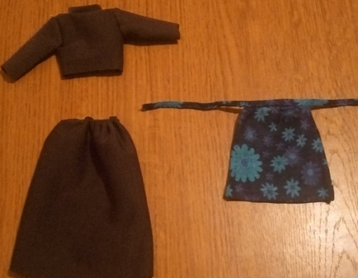
8. Вяжем платок треугольной формы, украшаем бахромой
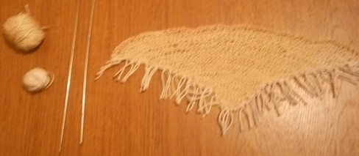

9. Одеваем куклу (приматываем юбку к туловищу, затем верх платья,
в конце передник).
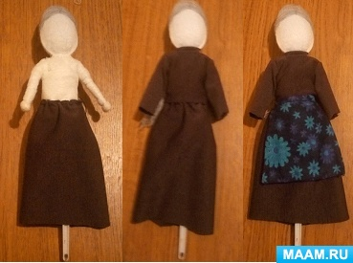
10. Рисуем на круге из пластыря лицо и приклеиваем.

11. Фиксируем платок.

Наша кукла готова!

Аналогично делаются куклы на ложках с использованием
цветных салфеток.

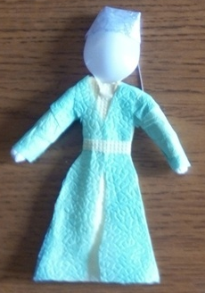

Надеюсь вам понравился наш мастер-класс.
Спасибо за участие.
До новых встреч на других мастер-классах!

